Osiedla blisko Krakowa - dlaczego warto zamieszkać właśnie tam
Rynek nieruchomości w dużych miastach jest już przesycony. Miejsc na budowę nowych osiedli wciąż brakuje. Czy istnieje jakaś alternatywa?

Blisko Krakowa i blisko natury?
Zmiana miejsca zamieszkania to zwykle decyzja trudna i wymagająca chłodnej analizy. W końcu nieruchomość, która wybieramy dla siebie i swoich najbliższych, ma posłużyć przez wiele lat (kto wie, może nawet pokoleń). Własnie z tego względu powinniśmy dołożyć wszelkich starań, by obrać dobry cel i znaleźć dla siebie doskonałe lokum.
Dlaczego warto zamieszkać na przedmieściach?
Osiedla blisko Krakowa, mimo stosunkowo dłuższej drogi od centrum, cieszą się dużą popularnością wśród potencjalnych mieszkańców. Wszystko przez wzgląd na ciekawą ofertę kulturalną i atrakcyjną infrastrukturę - dostosowaną do potrzeb najmłodszych i nieco starszych użytkowników.

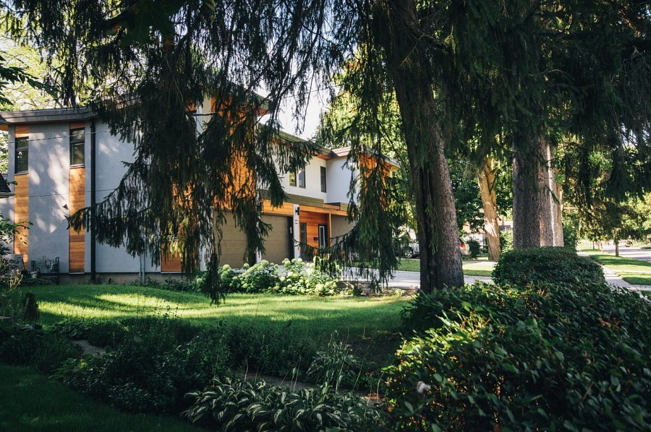
Osiedla blisko Krakowa - na co zwrócić uwagę?
Gminy ościenne starają się zapewnić przyszłym mieszkańcom dogodne warunki bytowe. Oprócz nowoczesnego budownictwa i przestronnego planowania przestrzennego, na zauważenie zasługuje również fakt licznych usprawnień komunikacyjnych, które mniejsze ośrodki wiejskie i miejskiej oferują swoim potencjalnym kupcom. Osiedla blisko Krakowa dysponują zwykle doskonale dostosowaną nitką transportową dzięki której znacznie łatwiej poruszać się między dwoma ośrodkami - codziennego życia i pracy uniwersyteckiej lub zawodowej. Doskonałym przykładem jest tutaj prężnie rozwijające się Osiedle Jagielnia umiejscowione w sercu miejscowości Skawina. Oprócz infrastruktury przyjaznej ruchowi samochodowemu, w 2021 roku finalizacji doczeka się SKA, Szybka Kolej Aglomeracjyjna, łącząca gminę z miejscowościami ościennymi i Grodem Kraka i to, w zaledwie, kilkanaście minut.

